# 房间系统文档

## 恋舞的房间系统

### 1.1 介绍

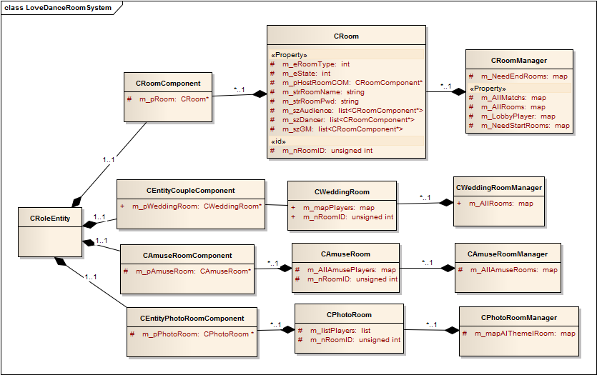

目前恋舞的房间系统设计并没有抽象化。大厅分为跳舞房间大厅、结婚房间大厅、开放性场景房间大厅、照相馆房间大厅，各个大厅功能类似，但是并没有共有基类，房间也类似。

### 1.2缺陷

1. 设计不够抽象，代码难以复用（如增删房间、增删玩家、进出房间。。。）
2. 不够健壮，由于房间记录玩家时记录的是指针，所以在玩家退出房间或者登出时如果没有及时清理数据则会容易引起野指针调用而导致服务器崩溃

## 2.新房间系统（新项目参考）

### 2.1类图

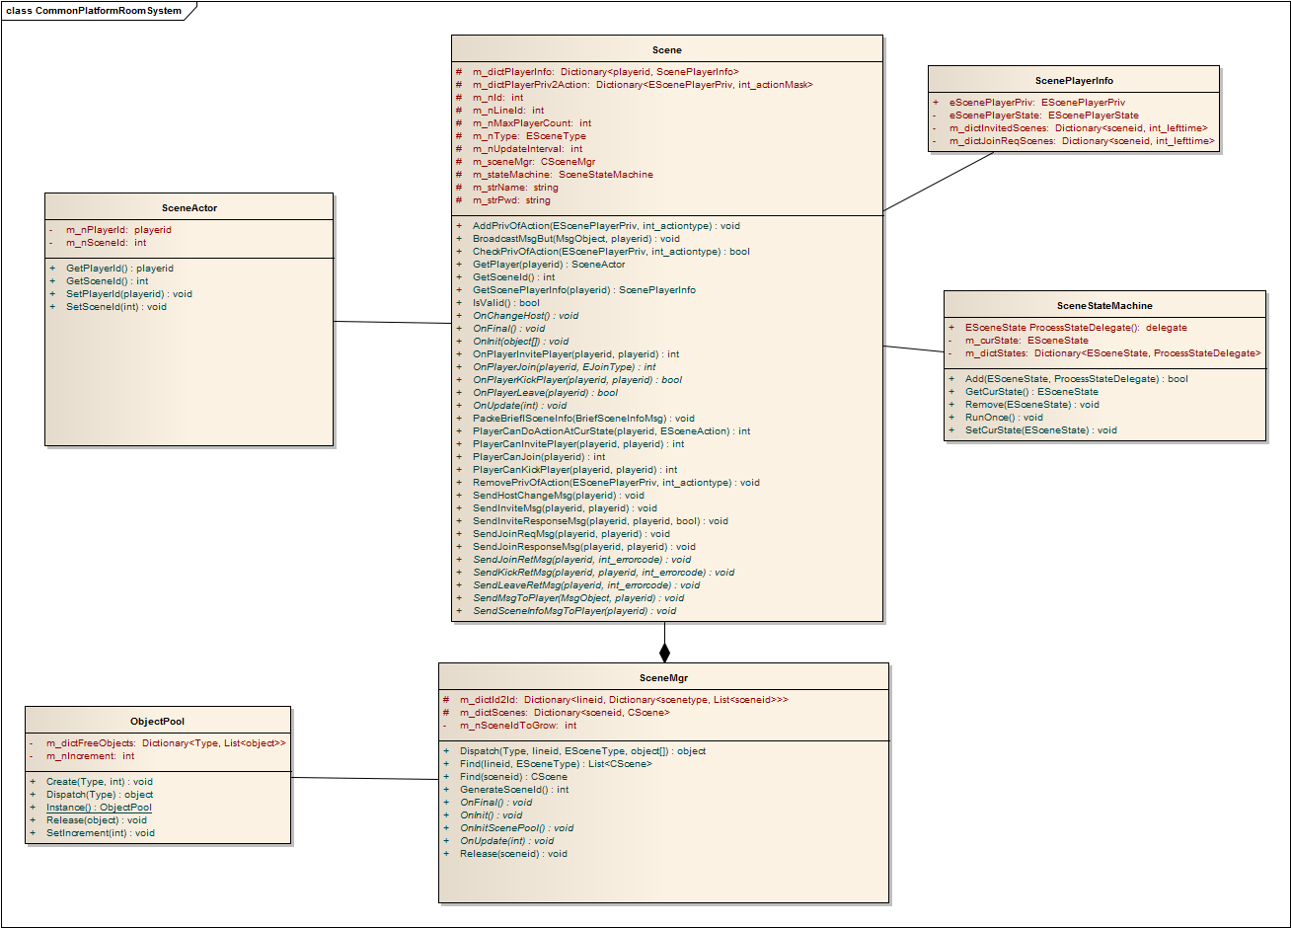

外部调用的时候需要继承CSceneMgr及CScene。所有CScene对象由对象池ObjectPool进行管理复用。场景状态机SceneStateMachine管理房间状态，每个状态对应一个状态处理函数（该函数的返回值表示下一个状态），状态机的运行会在场景的OnUpdate中进行。基础场景状态只有None和Idle。ScenePlayerInfo记录玩家在房间中的临时信息。CScene中枚举可在子类中扩展。

### 2.2时序图

#### 创建房间

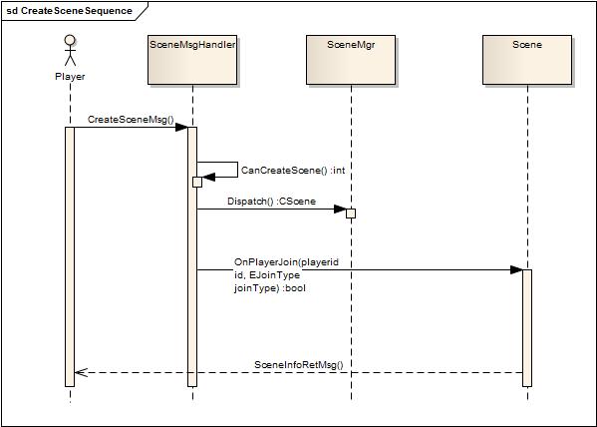

#### 加入房间

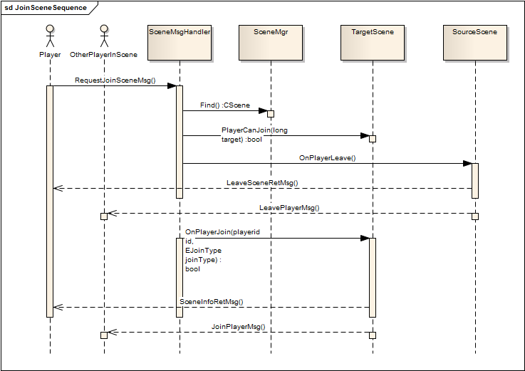

#### 离开房间

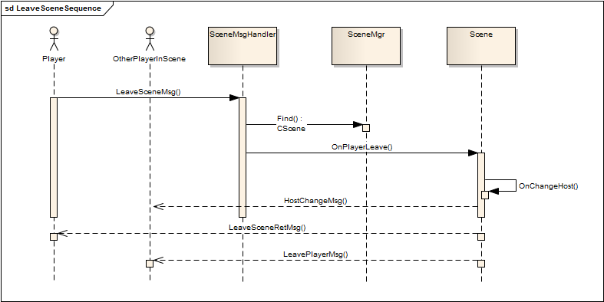

#### 踢出房间

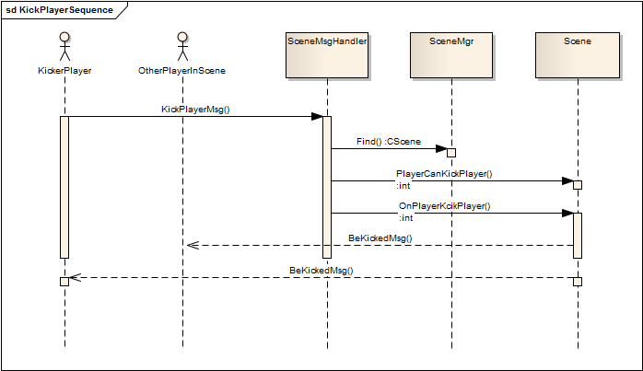

#### 邀请加入房间

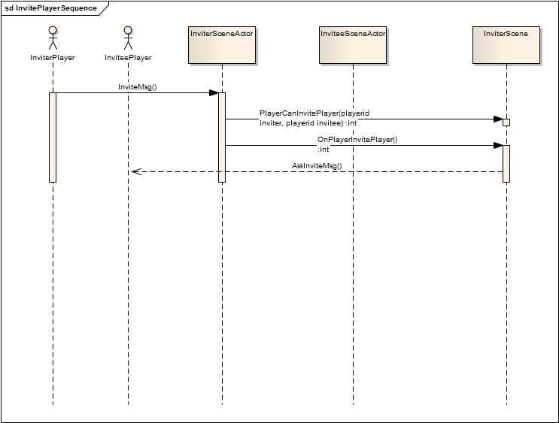

#### 被邀请加入房间

